话说发烧级运放
作者：曹征平 出处：《无线电与电视》 日期：2004-8-25
本文是DIYEDEN通过OCR扫描编辑而成，目的在于交流学习，版权属于出处所有！如有侵犯您的权益请来函告知！
在现代电子领域的集成电路家族中，集成运算放大器IC OperationalAmplifier(简称运放）是20世纪60年代才被研制成功，并且最早应用于实际的单元线性集成电路。根据不同电路的需要和场合．集成运算放大器可广泛应用于当今世界上所有的电子设备和装置中。在音响、影视器材设备中集成运算放大器更是起着举足轻重的作用。
对集成运算放大器的基本认识
要掌握好对运放的灵活应用，有必要对运放的基本性能、特点、参数等知识有大致的了解。大家知道，现在通常使用的运放都属于线性模拟集成电路范畴，这是相对于分立的元器件（如晶体管）而言，但在作电路分析时，相对于电路中的功能单元而言，运放又可以被认为是特殊的分立器件。运放除了具备集成电路的共性优点外，还具有自身独特的优点：成本最低、用途最广、互换性最好（能与国际间的同类产品或类似品互换）。当运放的外围电路接入不同形式的反馈网络之后，便能实现多种基本电路功能：
1.可用作放大器（如音频、视频放大、交流直流放大、微分放大和对数放大器等等）；
2.可作模拟运算（如加法器、减法器、积分器、微分器、换码器、系数均衡器等等）；
3.可作有源滤波器（如低通滤波器、高通滤波器、带通滤波器、带阻滤波器等等）；
4.可作振荡器（如正弦波振荡器、非正弦波振荡器、多谐振荡器等等）；
5.可作恒定电源（如稳压源、恒流源等等）；
6.可作转换器（如电流／电压转换器、频率／电压转换器、数／模转换器、比较器、电压跟随器等等）；
7.可构成各种非线性电路（如高效检波器、限幅器、高频检波器、对数转换器、乘法器等等）；
由于运放用途广泛，因此各种门类齐全、型号众多的运放也就不断应运而生。尽管是五花八门，但其发展方向是共同的。随着科学技术的发展．运放各项特性指标也更接近理想化标准。人们理想中的运放主要指标是：
1.增益为无穷大；
2.通频带为无穷宽；
3.同相与反相输入端之间阻值无穷大，同相反相两输入端与公共地之间的阻抗无穷大；
4.输出电流容量为无穷大；
5.输出阻抗为零；
6.输入失调电压为零；
7.输入电流为零；
8.只放大差模信号，而完全抑制共模信号；
9.以上各项指标不受任何温度和湿度的影响。
但是，目前被实际使用的运放特性指标是：
1.电压增益相当大；
2.通频带相当宽；
3.能作反相或同相的差分放大；
4.输入阻抗相当大；
5.输出阻抗很小；
6.直流失调可设计到最小；
7.可进行温度补偿；
8.可加深度负反馈，以改善高频特性；
9.输出级可输出最大额定电流；
10.在差分输入状态下，对共模信号的抑制能力好（即共模抑制比高）。
以上说明实际中使用的运放特性与理想中的运放特性还存在一定距离，其指标差异对照见表1。当然随着科技的发展，这种距离和差异正在逐步缩小，新一代运放的质量性能指标已接近理想化的运放。我们了解这两种不同情况下的指标差异，将有助于有的放矢地选择合适的运放应用到实际电子线路中去。
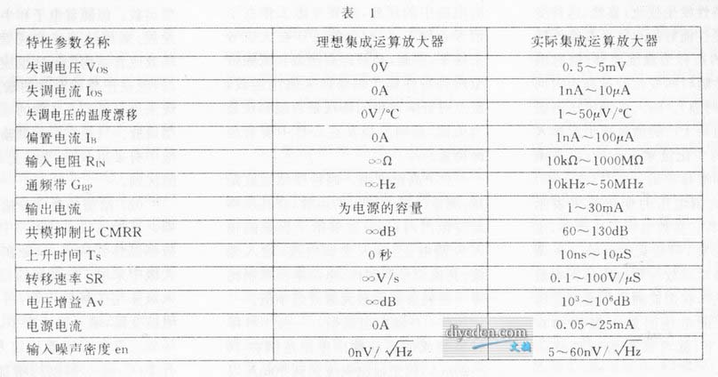
运放所构成的典型放大电路如图1所示。运放的引出端有同相输入端、反相输入端、输出端、正电源端、负电源端、接地端、补偿端（如图中所作频率补偿电路用）、偏置端、调零端等等。其中前五种为基本引出端。运放的电路符号如图2所示，其中“＋”代表同相输入端（即正输入端），“－”代表反相输入端（即负输入端）、Vo处的端子为输出端，还有两个为正、负电源电压输入端。
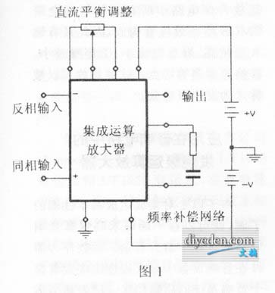
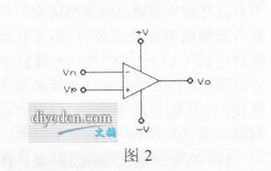
集成运算放大器的分类和选择
由于各型号运放种类繁多，而且还在不断推陈出新，在Hi-Fi音响领域，运放本身性能的差异，决定着某一音响系统的质量档次。因此，有选择地更换新型运放，已作为使各类音响器材设备升级换代的一项主要举措，发烧友称此为“摩机”。为避免“摩机”中的盲目性，首先有必要熟悉各类运放的参数、性能和指标，然后按音响电路的要求挑选合适的运放。因此对各种运放分类的了解是选择运放的基础。
1.通用型运算放大器
这种运放具有价廉而应用范围广的特征。但目前对通用型的定义还不十分明确，此型的性能尚没有明确的标准。可以大致认为，在不要求有突出参数指标情况下使用的运放就称之为通用型。但是，由于运放的整体性能普遍提高，通用型的标准也有相对上浮趋势。即过去的某些高性能运放，现在可能就变成了通用型。
根据实际参数指标，目前下列运放被划分为通用型：单运放系列中的uA709、uA741、MC1456、LM301A、LF351、TL081等；双运放系列中的LM358、RC4558、MC1458、LF353、TL082等；四运放系列中的LM324、MC3403、LF347、TL084等。其中，uA709、uA741、LM358等通用型运放已被划到使用范围之外。
2.特殊型（即高性能型）运算放大器与通用型运放相比，部分性能指标特别优良的运放产品便被称之为高性能型。由于高性能型运放也没有严格的区分标准，只能把其中某项或某几项参数指标高于通用型运放指标的称之为特殊型运放。如根据某一特性参数分类，可以分为以下几种类型：
（1）低输入偏流型。当运放的输入偏流为零时，便是理想的运放。其输入偏流IB ，是用运放的两个输入端电流平均值来定义的，因此该值越小，性能越高。当环境温度T＝25℃时，不同结构不同类型的低输入偏流型运放，其偏流值应在以下规定范围内：
双极型运放：25nA～lμA
场效应管输入型运放：1μμA～50μμA
MOS输入型运放：0.1μμA
CMOS输入型运放：0.1μμA
采用低偏流放大器的电路有：小电流测定电路、需要高阻抗的电路、积分器、电流／电压转换器、高阻抗转换器等。
（2）低输入失调电压型。当无信号时，运放的正、负输入端子之间产生的电压被称为输入失调电压Vos。显然，该值为零时是理想的。因此，其值越小，越接近零的就是性能优良的运放。就一般而言，当环境温度T＝25℃时，输入失调电压指标若在1mV以下便为低输入失调电压。
（3）低漂移型。所谓漂移，是指随着环境温度的变化和时间的推移，运放的某些特性发生变化，显然，这种变化越小便是性能好的运放。其特性随温度变化的被称为温度漂移（简称温漂）；其特性随时间变化的就称为时间漂移（简称时漂）。输入失调电压的温度漂移是用每1℃的增量所引起输入失调电压的变化量来表示的；而失调电压的时间漂移是用一个月（或一年）所引起的失调电压的变化量来表示的。当然，其它参数也会产生漂移，也有稳定的必要，但是其中以输入失调电压的漂移对运放应用电路的影响最大。一般而言，在运放的工作温度范围内, 输入失调电压的最大温漂如在5μV／℃以下，就可被称为低漂移运放。
（4）高速型、宽频带型。高速型运放，是根据当加入运放输入端信号变化时，输出端能作出如何跟随反应来判定的。为了鉴别运放输出端的跟随能力，常用转换速率SR（Slew Rate）的大小来确定。在大信号条件下，把阶跃输入（即输入信号电压的最小值向最大值阶跃变化）施加于运放的正、负输入端之间时，该运放输出电压随时间的最大变化率就称之为转换速率。转换速率通常用单位V /μS来表示。通用型运放的转换速率规定在5V/μS以下，而转换速率在5V/μS以上者即为高性能运放。
宽频带型运放，是用运放的最高工作频率来定义的。工作频率越高，输入参数的变化量越大，显然，转换速率越大的运放，越可以认为是宽频带型运放。
然而，根据运放的使用目的，在小信号状态下和在大信号状态下，宽频带型的定义是不同的。在小信号条件下使用的运放是用单位增益带宽（在开环状态下使其增益下降到直流增益的0dB时所对应的输入工作频率，用fT或GB表示）来定义的；在大信号条件下工作的运放是用最大输出带宽（不失真的最大输出的频率）、或增益带宽积GBW(在开环增益下降至直流增益的－3dB时所对应的输入信号频率称为增益带宽，增益带宽与增益的乘积就称为增益带宽积）、或转换速率来定义的。所以选择应用在Hi-Fi音响电路中的运放，既要考虑工作在小信号条件下，同时也能工作在大信号条件下，因此，必须将高速型和宽频带型两种特性都予以兼顾来挑选运放，这点对音响效果的体现是否能到位甚为关键，音响发烧友在心目中要有全面衡量标准。
（5）高精度型。高精度型运放是指：测量仪器中使用的运放，在其工作温度范围内，运放能够给予保证的输入失调电压、输入失调电流、输入偏流、共模信号抑制比、电源电压抑制比等一系列参数的最大值或最小值。
（6）高输出电流型。一般半导体材料制成的运放输出电流范围在10～20mA，如果输出电流达到50mA以上者便可称为高输出电流型运放。在混合型结构的集成运放中，还有输出电流达到1A以上的产品，也就是在音响器材中经常采用的功率放大集成模块，如目前较有名气的LM1875，TDA1514、LM3886等等。
（7）高电源电压（高电压）型。普通运放工作电源电压的典型值是±15V，能接纳工作电源电压在±20V以上的运放，便被称为高电源电压型（简称为高电压型）。这种运放也意味着具有较大的动态范围。
（8）低功耗型（微功耗型）。一般运放的静态输入功率在50mW以上，而低功耗型运放在电源电压为±15V的条件下工作时，其静态功耗仅在5mW以下。而且低功耗型运放可在低电源电压（±3V以下）条件下工作，此时的静态功耗在1mW以下，故又称为微功耗型。因此，这种运算放大器也适用于在干电池供电的条件下工作。
（9）低噪型。一般运放的输入换算噪声电压en在10μVP－P以上，而低噪声型运放的输入噪声电压en在2μVP－P以下，输入噪声密度en在10V/√Hz以下。这一参数对信号经运放放大后输出的质量尤为重要。
3.根据制造运放的不同材料和电路结构的不同形式，又可以将运放分成以下几类：
（1）双极型运算放大器。最早的集成运放由双极型晶体管构成。到目前为止，大部分集成运放仍属于双极型运放。但随着电子和半导体技术的发展，采用结型场效应管和MOS型场效应管结构的运放也应运而生。所以，现在把集成运放的输入差分放大级采用双极型晶体管的运放称为双极型运放。只是在双极型输入差分放大级中有采用NPN型还是采用PNP型的区别。
（2）结型场效应管输入运算放大器。这种运放内部电路中大多是由双极型品体管构成，只是在输入差分放大级中采用了结型场效应管。由于输入级采用了场效应管，可使运放输入阻抗变高，输入偏流变小。但是，结型场效应管的温度漂移较大，温度每上升10℃，输入偏流约增加1倍，对此在选择运放时应加以注意。
（3） MOS型场效应管输入运算放大器。这种运放在输入差分放大级采用了MOS型场效应管。输入阻抗几乎可以达到无穷大。因此，输入信号泄漏电流极小，只能用0.1μμA数量级的微小值来表示，此项特性参数已非常接近理想值。
（4） CMOS型运算放大器。这种运放内部电路中所有晶体管完全用CMOS型场效应管构成，因此具有输入阻抗高、静态电流小、工作噪音小、转换速率高等特点。这种运放可以被称之为发烧级运放。
应用在音响电路中的发烧级运算放大器
有了以上对集成运放基本性能的了解，就可以在不断迫求高保真音响效果的过程中游刃有余。运放作为器件在音响设备中很大程度上决定着整个音响系统的质量档次。随着新型运放不断间世，发烧友们可以在众多型号的运放中选择性能更好的运放来更换原有音响器材中的运放。使原有音响设备在不作大的变动前提下，便能达到升级换代的目的。还可以参与调整原音响器材电路中各器件的运用布局，使之更趋合理。用不多的投入来更接近Hi-Fi标准。
1.在早期发烧级运放中，大家熟悉的型号有：单运放NE5534、OP37、LF356、LM318和CA3140；双运放NE5532、LM833、CA3240、LF412和uPC4556。这些运放都曾被冠以“运放皇”、“极品运放”等头衔，在前儿年的确风光一时。就是现在相当多的发烧级音响器材中仍能见到这些运放的身影。其中单运放中的NE5534和双运放中的NE5532更是在音响界家喻户晓。它们具有较细腻的高音，低音也较厚实，整体音色偏暖。虽然这两款运放都是双极型，但以低噪声、高转换速率、宽频带、驱动能力强等优良特性以及便宜的价格曾使一代发烧友为之倾倒。
当然缺点也是毋庸置疑的：输入阻抗较低、高音发毛、解析力不够高、声场的定位聚焦欠准确。后来又出现了不少盗版产品使之声誉大受影响。尽管如此，正宗的NE5534和NE5532仍是值得采用的“保留”运放，进口、国产中档成品CD、VCD和LD的音频电路中大量运用就是最好的证明。后来美国Signetics公司又推出NE5535想作为双运放NE5532的升级产品，其转换速率达15V/μs，但由于增益带宽积仅为1MHz，而输入噪声密度却高达30nV／√Hz，使音色不比NE5532提高多少，自然在音响界未能站得住脚，也就偃旗息鼓自行停产。
2. 90年代初美国线性技术公司（Linear Technology）研制出LT1028单运放和LT1057双运放，在音响界又名噪一时。这两款发烧级运放正如各种媒体所介绍的，其音色属“冷艳清丽”型，有较高的解析力和层次感。除了高转换速率、宽频带等特性外，还有低输入偏流，这主要是采用了MOS型场效应管构成输入差分放大级，也是解析力较好的主要原因。看起来双运放LT1057似乎是两个单运放LT1028的组合。但究其内部电路还是有所差异。从静态电源电流可看出，双运放LT1057只有3.2mA静态电流，平均每个运放只耗电1.6mA，而单运放LT1028有7.4mA的静态电流，是LT1057中单个运放的4.6倍。将这两种运放分别用在前置放大器中聆听比较LT1028的音色就比LT1057要醇厚，动态与解析力比LT1057还要略胜一筹。总之，用这两款运放来改善层次感和解析力不足的音响器材，恰似好钢用在了刀刃上，每试必有收获。
3.美国模拟器件公司（AnalogDevices）1995年推出的新型发烧级双运放OP275一经试用，就博得了胆机发烧友的喝彩，评价为具有“胆味”的发烧级运放。OP275采用JFET结型场效应管组成输入差分放大级，与双极型晶体管混合搭配成完整运放电路。将其应用在音响电路中，表现出的特点是：人声演绎得十分逼真，具有电子管音响的醇厚、柔顺和润泽。这主要得益于OP275十分平坦的增益传输通频带，在20Hz～20kHz范围内的输出曲线段几乎完全水平，“胆”声韵味在该运放的作用下表现得淋漓尽致。用OP275来改善音质毛糙、“声”单力薄的音响器材真是恰到好处。而且该双运放市场售价仅二十元左右，应该说比较超值。但要注意现在市场上出售的有美国产和韩国产之分，后者价格更便宜些。虽说制作电路版本一样，但听感上仍觉得美国产的要好些。
4. AD711单运放、AD712双运放、AD713四运放是美国模拟器件公司新近推出，用于更新替换早期的单运放TL081、LF411；双运放TL082、LF412和四运放TL084、LF347。该系列运放具有高转换速率16V/μS和低达0.0003％的总谐波失真度，用在音响器材上的定位表现相当好，与其它发烧运放相比，音色比较朴素，似未作过任何修饰。高频解析力的听感在NE5532与LT1057之间，不过略带“毛刺”，大概是4MHz的增益带宽还不够宽的原故；低音控制力较强，比LT1057要厚实些。据说AD712双运放还用在了SONY高档CD机CDP-777EST的电路中。AD712的市场售价仅十五元左右，值得“摩机”发烧友一试。
5.美国模拟器件公司在95年推出的AD827双运放和AD847单运放，其设计本意是想用在视频信号处理电路中，因为它们具有300V/μS的高转换速率和50MHz的增益带宽（比一般发烧级运放要高1～2个数量级）。可是当音响发烧友将其尝试着在音响电路中一用，却得到了意料之外的惊人效果。它们在音频范围内的表现儿乎无懈可击。晶莹剔透的高音频延仲得相当宽；低频的展现也十分扎实有力且弹跳感明显。最为可贵的是AD827、AD847的低电压性能非常好，即使工作电压低到±5V，仍能保持200V/μS的转换速率和35MHz的增益带宽，这样的性能不仅能满足视频信号电路对运放交流参数的需要，在音频电路范围内应用更能使其大显身手。其音色解析力可以说在现阶段达到了“无与伦比”的境地。
据资料介绍这两种运放已大量应用到美军高、精、尖的武器装备中（AD827型号后缀SQ或Schips金属封装的均为军用品级，其参数与普通等级品一样，但工作环境温度可以从－55℃～＋125℃），可见其性能优良至极。目前市场上AD827新品售价为100元左右，AD847为50元，真是物超所值。试用中还发现，在一些经销商处购买从进口仪器中拆下的AD827和AD847要便宜得多，只要电路内外完好无损，性能参数达标是有保证的。因为从这类仪器中拆下的运放基本上都是正宗的原装货，可以称得上价廉物美。
6.以上所介绍的各种发烧级集成运算放大器其内部均采用电压式反馈网络来提高自身特性，而最近美国伊莱迪克公司（Elantec）又研制推出一种新型运放EL2000系列。在该系列运放的内部电路采用了电流取样反馈模式，使运放信号电流的输出更接近于恒流源，这对于工作在小信号状态下的电路（如前置放大、线路放大、缓冲放大等）将产生十分有利的影响。EL2000运放系列中EL2232是最值得推荐使用的，其高达600V /μS的转换速率比目前称为极品运放的AD827还要超出一倍，50MHz的增益带宽和4.5nV/√Hz输入噪声密度，也足以令人叫绝。在音响电路中使用，能明显感到该运放的音色亲切自然、甜美圆润；声场解析力之高使音乐声中表现的人声、弦乐声、管乐声和打击乐声层次分明；音场方向定位准确；低音下潜得更深沉，高频舒展得更亮丽。
不过，在使用EL2232双运放“摩机”时必须注意，原电路中的运放内部负反馈模式是电压取样型，其外围电路参数不适用于电流反馈型运放，所以不能将EL2000系列运放直接替换到电路中，否则达不到应有效果，只能使EL2000系列运放表现平平，让满腔热情的发烧友大失所望。
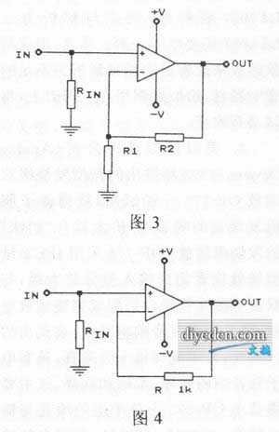
图3是一个常用的线路放大电路，其电压增益公式为：Ku=1+R2/R1；如要变动放大器增益，只须改变R2与R1的比值。如果将电流反馈型运放接入该电路，R2与R1的取值范围只能在50Ω～10k之间才能有效。图4也是一种常用的同相放大器。该电路具有很高的输入阻抗和很低的输出阻抗，可称为缓冲隔离放大器。该电路的电压增益公式为Ku = Use/UsrC1≤1，而电流增益为Ki = isc/isr = ic/ib>>1，且输入输出波形相位一致，所以又称之为跟随器。通常使用运放构成图4电路，其中电阻R阻值为0，是完全反馈式的短路线。但选择EL2000系列运放在该电路中应用，电阻R的阻值就不能是0，必须在1k左右调整取值才能有效。满足以上条件后，图3、图4实用电路中的运放就能互换成EL2000系列电流反馈型运放。另外，由于EL2000系列电流反馈型运放的输入电路不是其它运放常用的差分电路结构，所以这种运放的共模信号抑制比不太高，大多在60dB～70dB之间，在音响电路的效果中可能会产生些背景噪音，但是在使用CD、LD、VCD等数码音源情况下，这点背景噪音无碍大局，即使在线路放大、缓冲放大等场合下运用，也不会带来不良后果，发烧友尽可放心使用。所以在选用每种新运放之前，应该对该运放的性能、参数、特点和电路结构有所了解和熟悉，从而对运放的应用做到合理恰当，避免人云亦云的盲目性。这就是对Hi-Fi音响的追求由感性上升为理性的表现，只有这样才能充分享受“摩用”新型运放所带来的种种快慰。各种发烧级运放的主要性能参数对照见表2。
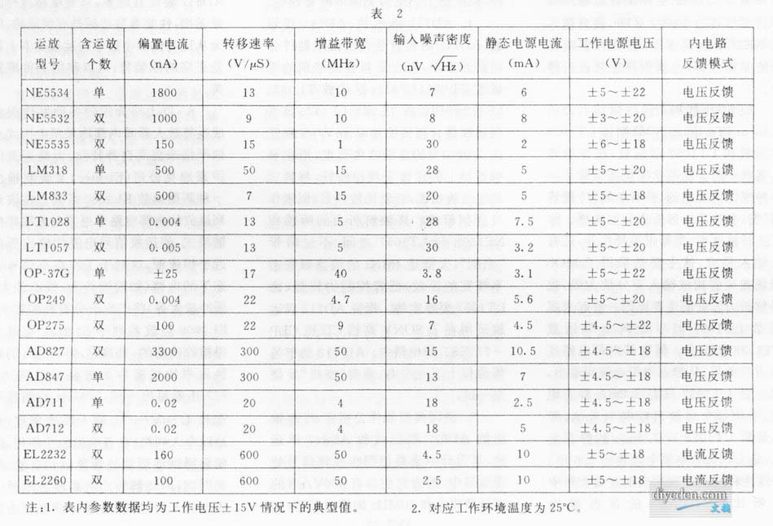
随着科技的进步和发展，相信集成运算放大器还会朝着高增益、高精度、高输入阻抗、高转换速率、低功耗、低漂移、宽频带、多功能等更高、更理想化的指标，继续不断地推陈出新。在音响和影视领域，以看得见、听得到、摸得着的高科技产物组众多的发烧友们带来更多的惊喜和兴奋，以满足日益增长的物质文明和精神文化的需求。
DIYEDEN摘自《无线电与电视》

